KARTA PRACY
Wielkanocne malowanie paluszkami

Potrzebujesz:
- farby i wodę,
- pędzelek (do nałożenia farby na palec)
- cienkopisy, czarny długopis, ołówek lub mazaki (do namalowania mniejszych elementów),
- kartki z bloku technicznego białe i brązowe (o takiej wielkości jaką chcesz, aby miały twoje kartki),
- mokre chusteczki lub ręcznik papierowy do wycierania paluszków (na pewno się przyda).

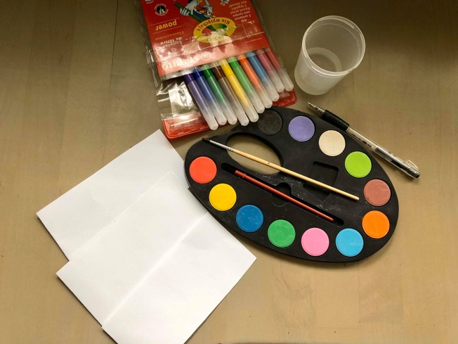

Instrukcja
- Zabezpiecz stół folią malarską albo starymi gazetami (chociaż malowanie paluszkami jest stosunkowo czyste, czasem może się zdarzyć, że farbie chlapnie na stolik).
- Nałóż żółty kolor farby na palec (za pomocą pędzelka lub maczając palec w farbie).

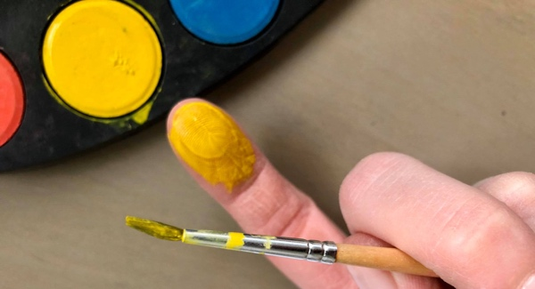

- Odciśnij palec na kartce 4 razy – w podobnych odległościach jak na zdjęciu poniżej.

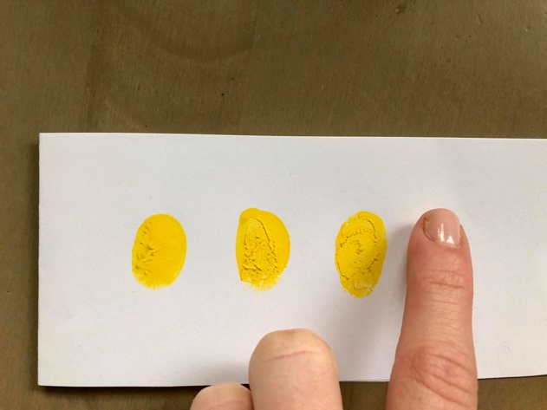

- Teraz narysuj oczy, dzioby, nogi i gałąź. Kurczaczki gotowe ;).
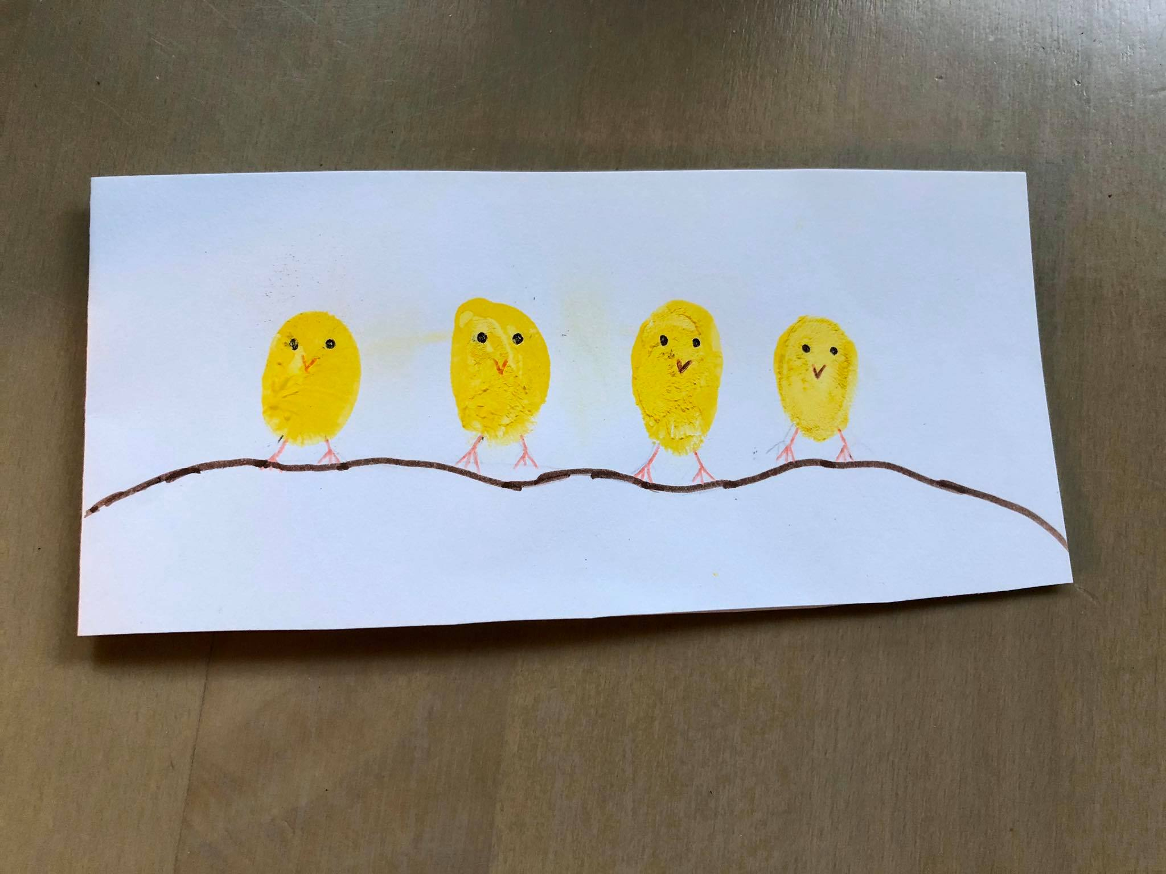

- Przygotuj brązową kartkę. Kciuka zamocz w białej farbie. Odciśnij na kartce (w taki sposób jak na zdjęciu poniżej).

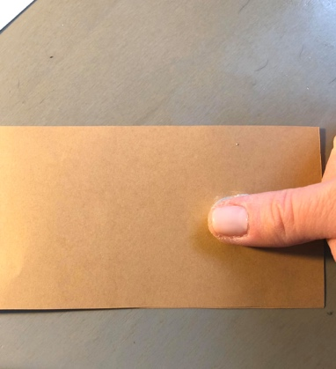

- Teraz w białej farbie zamocz mniejszy palec (np. wskazujący) i odciśnij (tak jak na zdjęciu).
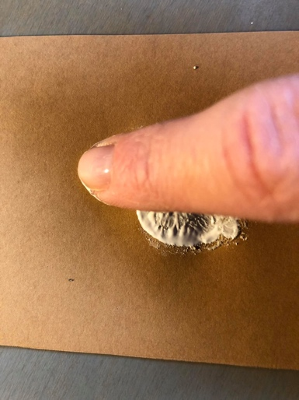
- Powtórz czynność jeszcze dwa razy.
Następnie dorysuj barankom głowę, oczy, nos, buzie, nogi.

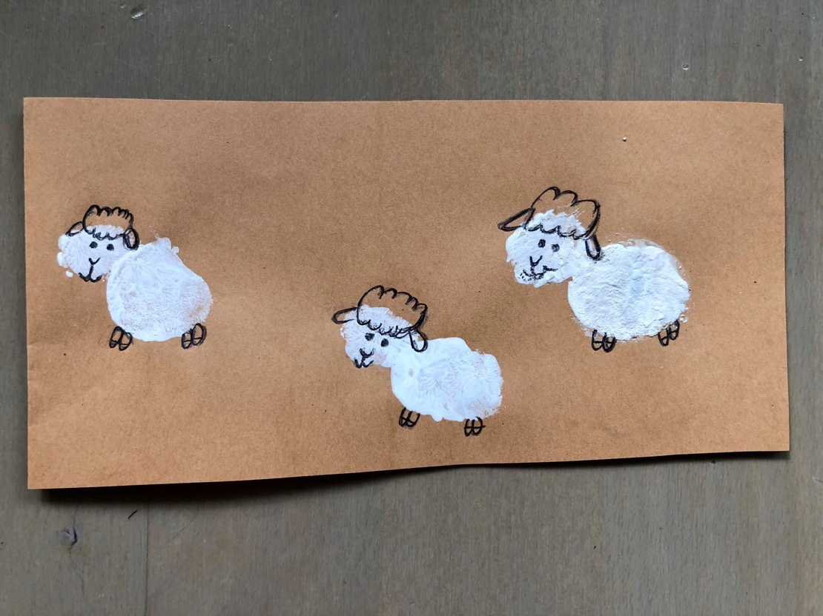

Pomyśl i spróbuj namalować inne zwierzątka lub ozdoby Wielkanocne w ten sam sposób.

Podpowiedź
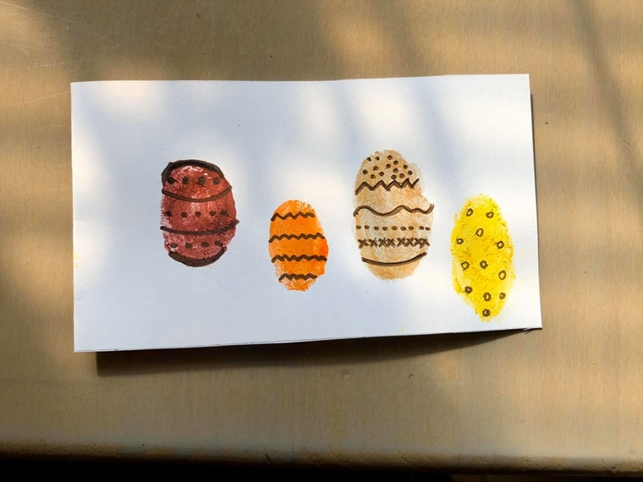
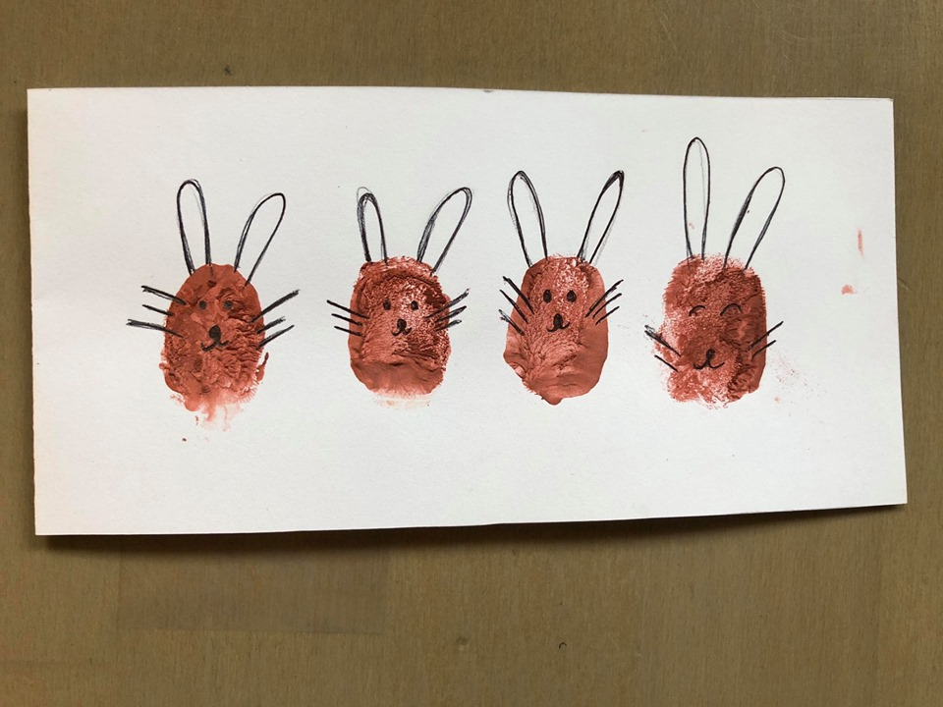

Ważne
Co daje malowanie palcami?
- rozwija wyobraźnię i kreatywność,
- pozwala na twórczą ekspresję,
- uczy poznania faktur (np. śliski, szorstki, gładki),
- rozwija motorykę małą (udoskonala sprawności manualne),
- rozluźnia mięśnie
- uspokaja, rozluźnia, wycisza.
Karta pracy rozwija kompetencje kluczowe:
- świadomość i ekspresja kulturalna: twórcze wyrażanie idei (poprzez wykonanie własnej pracy plastycznej), otwarcie na nowości, umiejętność wyrażania wrażliwości i ekspresji podczas czynności plastycznych, umiejętność wyrażania siebie poprzez malowanie.
Opracowanie: K.B.

